مــذكــرات الأستـــــاذ : يـعـــقـــوب طـــــارق
: .....

المستــوى: الثانــــيـــة متــــــوســـط | المـــــادة : ريـــاضيــات
ميـــدان التعلم: أنشطة هندسية  الـــــوحـــــدة التعــليــمية : المثلث و الدائرة .  المـــــــوضــــــــوع : مجموع أقياس زوايا مثلث . |  | المراجع: الكتاب المدرسي ، المنهاج ، الوثيقة المرافقة  الوسائل: سبورة
الكفاءات المستهدفة : معرفة أقياس زوايا مثلث .
المراحل | سير الدرس |  | الزمن | ملاحظات وتعاليق
تهيئة | استحضر مكتسباتي .  إعطاء أمثلة مباشرة على السبورة . |  |  | تذكير بأنواع الزوايا .  مــراقبــــــة الأعمـــال  مقارنة الإجراءات المختلفة و الأخطاء المرتكبة.  معـــالجــــة الأخطــاء  ـ توضيح أن بعد القص  و إقران الزوايا جنبا إلى جنب نتحصل على زاوية مستقيمة  ـ استنتاج أن مجموع أقياس زوايا مثلث هو نفسه قيس زاوية مستقيمة أي ${180}^{°}$
الأنشطة  تقديم الوضعية  +  فترة البحث | نشاط :  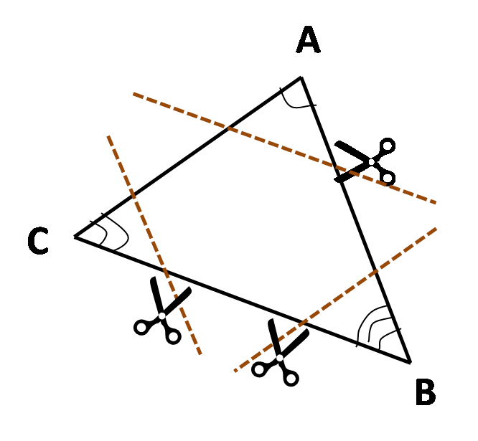  1/ ــ انقل الشكل المجاور على ورقة بيضاء .  2/ ــ قص الزوايا الثلاث للمثلث ABC .  3/ ــ أقرن الزوايا جنبا إلى جنب ثم ألصقها .  4/ ــ تحصل على زاوية ، مانوعها ؟ وما قيسها ؟  5/ ـ انقل وأتمم :  $A\hat{C}B+C\hat{B}A+B\hat{A}C=…$
فترة العرض  والمناقشة | عرض بعض الإجابات المقترحة على السبورة ومناقشتها مع التلاميذ مع تصحيح  الأخطاء المرتكبة ومعالجتها .
معارف  حوصلة الاعمال المنجزة | معرفة :  مجموع أقياس زوايا مثلث :  ـ مجموع أقياس زوايا مثلث هو ${180}^{°}$ .  حالات خاصة :  ـ في مثلث قائم مجموع قيسي الزاويتين الحادتين يساوي ${90}^{°}$ .  مثال1 :  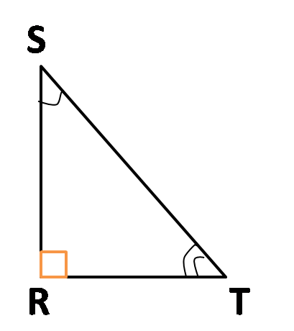  المثلث RST قائم في R .  ومنه : $\hat{S}+\hat{T}= {90}^{°}$  و : $\hat{R}= {90}^{°}$ | ـ في مثلث متساوي الساقين ، زاويتا القاعدة متقايستان  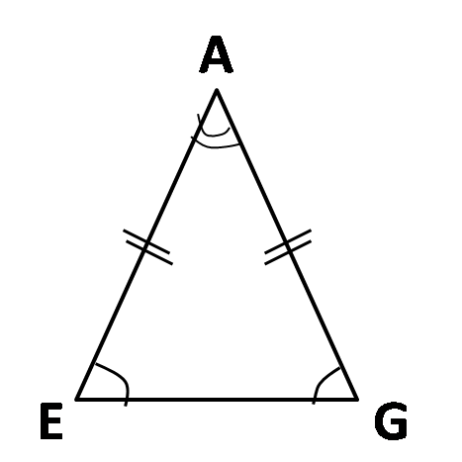  مثال2 :  المثلث AEG متساوي الساقين في A .  ومنه : $\hat{A}+2×\hat{E}={180}^{°}$  و : $\hat{E}=\hat{G}$  ـ في مثلث متقايس الأضلاع ، قيس كل زاوية يساوي ${60}^{°}$ .  مثال3 :  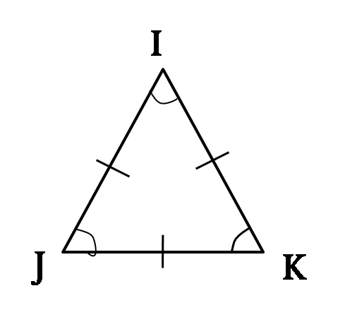  المثلث IJK متقايس الأضلاع .  ومنه : $\hat{I}= \hat{J} = \hat{K}= {60}^{°}$
استثمار  المعارف | تدريب :  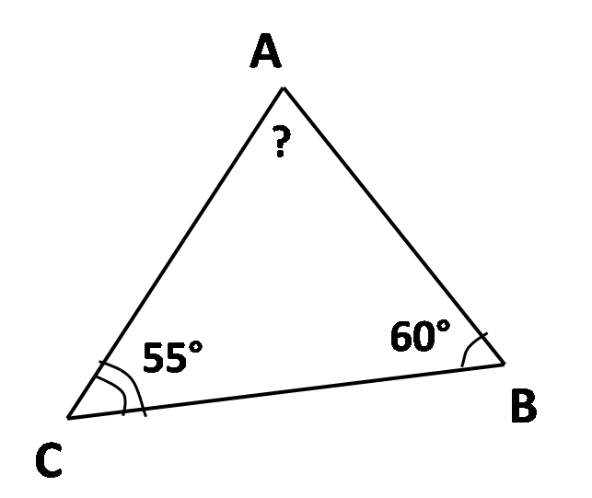  لاحظ الشكل ثم احسب قيس الزاوية $B\hat{A}C$ . |  |  | وظيفة .م  01 و 05 و 08 و 09  ص 158

مــذكــرات الأستـــــاذ : يـعـــقـــوب طـــــارق
: .....

المستــوى: الثانــــيـــة متــــــوســـط | المـــــادة : ريـــاضيــات
ميـــدان التعلم: أنشطة هندسية  الـــــوحـــــدة التعــليــمية : المثلث و الدائرة .  المـــــــوضــــــــوع : المتباينة المثلثية . |  | المراجع: الكتاب المدرسي ، المنهاج ، الوثيقة المرافقة  الوسائل: سبورة
الكفاءات المستهدفة : معرفة المتباينة المثلثية .
المراحل | سير الدرس | الزمن | ملاحظات وتعاليق
تهيئة | استحضر مكتسباتي .  إعطاء أمثلة مباشرة على السبورة . |  | تذكير بمجموع زوايا مثلث .  مــراقبــــــة الأعمـــال  مقارنة الإجراءات المختلفة و الأخطاء المرتكبة.  معـــالجــــة الأخطــاء  ـ للتحقق من أنّ  مثلثا قابل للانشاء ، يكفي التحقق أنّ طول ضلع فيه أصغر من مجموع طولي  الضلعين الآخرين
الأنشطة  تقديم الوضعية  +  فترة البحث | نشاط :  1/ أ) ــ هل يمكنك إنشاء مثلثا ABC حيث : AC = 3cm ، BC = 6cm و AB = 2cm .  ب) ــ قارن في كل حالة من الحالات الآتية بين أحد أطوال أضلاع المثلث ABC مع مجموع  طولي الضلعين الآخرين . وماذا تلاحظ ؟  - بين AC و AB + BC  - ثم بين BC و AB + AC  - ثم بين AB و AC + BC  2/ أ) ـ هل يمكنك إنشاء مثلثا EFG حيث : EG = 3cm ، FG = 7 cm ، EF = 5 cm .  ب) ــ قارن بين أحد أطوال أضلاع المثلث EFG مع مجموع طولي الضلعين الآخرين . وماذا تلاحظ ؟
فترة العرض  والمناقشة | عرض بعض الإجابات المقترحة على السبورة ومناقشتها مع التلاميذ مع تصحيح  الأخطاء المرتكبة ومعالجتها .
معارف  حوصلة الاعمال المنجزة | معرفة :  المتباينة المثلثية :  للتحقق من أنّ مثلثا قابل للانشاء ، يكفي التحقق أنّ طول ضلع فيه أصغر من  مجموع طولي الضلعين الآخرين .  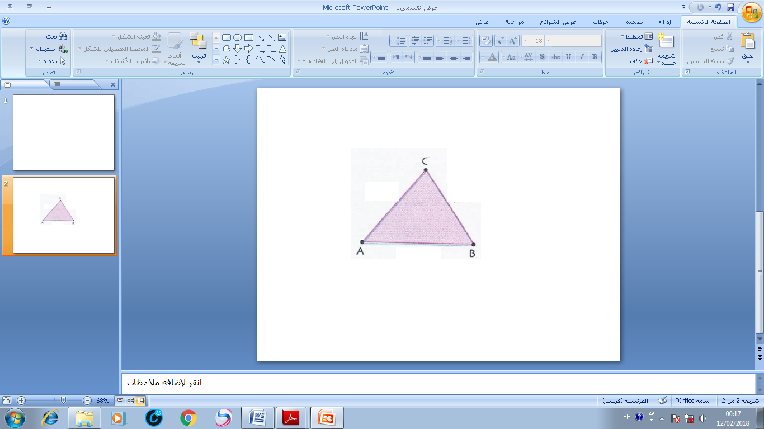  مثال:  في المثلث ABC لدينا :
استثمار  المعارف | تدريب :  برّر وجود مثلث ABC .  حيث : BC = 5,5cm ، AC = 6cm ، AB = 7cm ثمّ أنشئه . |  | وظيفة .م  13 ص 158

مــذكــرات الأستـــــاذ : يـعـــقـــوب طـــــارق
: .....

المستــوى: الثانــــيـــة متــــــوســـط | المـــــادة : ريـــاضيــات
ميـــدان التعلم: أنشطة هندسية  الـــــوحـــــدة التعــليــمية : المثلث و الدائرة .  المـــــــوضــــــــوع : إنشاء مثلث . |  | المراجع: الكتاب المدرسي ، المنهاج ، الوثيقة المرافقة  الوسائل: سبورة
الكفاءات المستهدفة : معرفة إنشاء مثلث .
المراحل | سير الدرس | الزمن | ملاحظات وتعاليق
تهيئة | استحضر مكتسباتي .  إعطاء أمثلة مباشرة على السبورة . |  | تذكير بالمتباينة المثلثية  مــراقبــــــة الأعمـــال  مقارنة الإجراءات المختلفة و الأخطاء المرتكبة.  معـــالجــــة الأخطــاء  ـ توضيح خطوات إنشاء مثلث باستعمال الأدوات  الهندسية المناسبة.
الأنشطة  تقديم الوضعية  +  فترة البحث | نشاط :  ــ أنشئ في كل حالة المثلث ABC :  - ABC مثلث حيث : $AC = 2cm$ ، $AB = 3,5cm$ ، $B\hat{A}C=50°$  ( مثلث علم منه ضلعان وزاوية )  - ABC مثلث حيث : $A\hat{B}C=65°$ ، $B\hat{A}C=35°$ ، $AB = 3,5cm$  ( مثلث علم منه زاويتان و ضلع )  - ABC مثلث حيث : $AC = 4cm$ ، $BC = 3cm$ ، $AB = 5cm$  ( مثلث علمت أطوال أضلاعه الثلاثة )
فترة العرض  والمناقشة | عرض بعض الإجابات المقترحة على السبورة ومناقشتها مع التلاميذ مع تصحيح  الأخطاء المرتكبة ومعالجتها .
معارف  حوصلة الاعمال المنجزة | معرفة :  إنشاء مثلث :  1/ ـ مثلث علم منه ضلعان وزاوية :  لإنشاء مثلث علم منه ضلعان وزاوية نتبع الخطوات التالية :  - نرسم أولا الزاوية .  - نعيّن النقطة المعلومة الأولى من أحد ضلعيها .  - نعيّن النقطة المعلومة الثانية من ضلعها الآخر .  - نصل بين النقاط ونرسم الشكل .  2/ ـ مثلث علمت منه زاويتان و ضلع :  لإنشاء مثلث علم منه زاويتان و ضلع نتبع الخطوات التالية :  - نرسم الضلع .  - نرسم الزاوية المعلومة الأولى .  - نرسم الزاوية المعلومة الثانية .  - نصل بين النقاط ونرسم الشكل .  3/ ـ مثلث علمت أطوال أضلاعه الثلاثة :  - نتحقق من المتباينة المثلثية للأضلاع .  - نرسم إحدى قطع المستقيمات .  - نرسم قوسا من الدائرة التي مركزها إحدى طرفي هذه قطعة المستقيم حيث قيس هذا الضلع معلوم .  - نرسم قوسا من الدائرة التي مركزها الطرف الآخر لقطعة المستقيم حيث قيس هذا الضلع معلوم أيضا  ويقطع القوس السابق في النقطة الثالثة للمثلث .  - نصل بين النقاط ونرسم الشكل .
استثمار  المعارف | تدريب :  ارسم في كل الحالة من الحالات الآتية مثلثا بحيث :  1/ ــ $EF = 8cm$ ، $EG = 5cm$ ، $FG = 4cm$  2/ ــ $KL = 3cm$ ، $MK = 5cm$ ، $\hat{K} = 30°$  3/ ــ $RS = 6cm$ ، $\hat{R} = 40°$ ، $\hat{S} = 70°$ |  | وظيفة .م  16 و 18 و 19 ص 159

مــذكــرات الأستـــــاذ : يـعـــقـــوب طـــــارق
: .....

المستــوى: الثانــــيـــة متــــــوســـط | المـــــادة : ريـــاضيــات
ميـــدان التعلم: أنشطة هندسية  الـــــوحـــــدة التعــليــمية : المثلث و الدائرة .  المـــــــوضــــــــوع : حساب مساحة المثلث . |  | المراجع: الكتاب المدرسي ، المنهاج ، الوثيقة المرافقة  الوسائل: سبورة
الكفاءات المستهدفة : معرفة حساب مساحة المثلث .
المراحل | سير الدرس | الزمن | ملاحظات وتعاليق
تهيئة | استحضر مكتسباتي .  إعطاء أمثلة مباشرة على السبورة . |  | تذكير بعلاقة حساب  مساحة المثلث القائم.  مــراقبــــــة الأعمـــال  مقارنة الإجراءات المختلفة و الأخطاء المرتكبة.  معـــالجــــة الأخطــاء  ـ توضيح بأن مساحة مثلث تساوي نصف جداء طول أحد أضلاعه و الارتفاع المتعلق بهذا الضلع .
الأنشطة  تقديم الوضعية  +  فترة البحث | نشاط :  1/ ــ انجز مثيلا للشكل المقابل . حيث (BH) $⊥$ (AC) .  2/ ــ انقل ثمّ أتمم مايلي :  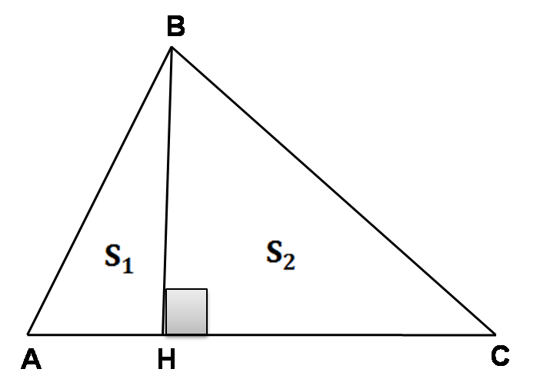  $S_{1}=\frac{….×….}{….}$ ، $S_{2}=\frac{….×….}{….}$  مساحة المثلث ABC هي مجموع مساحتي $S_{1}$ و $S_{2}$  معناه : $S=…+…$  أي : $S= \frac{….×….}{….}+\frac{….×….}{….}$  إذن : $S= \frac{….×….}{….}$
فترة العرض  والمناقشة | عرض بعض الإجابات المقترحة على السبورة ومناقشتها مع التلاميذ مع تصحيح  الأخطاء المرتكبة ومعالجتها .
معارف  حوصلة الاعمال المنجزة | معرفة :  ـ مساحة مثلث تساوي نصف جداء طول أحد أضلاعه و الارتفاع المتعلق بهذا الضلع .  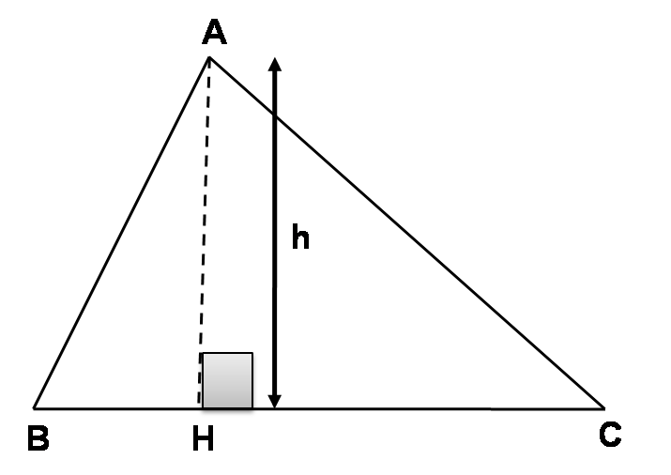  $A=(BC×AH)÷2$  أو $A=\frac{BC×h}{2}$  أو $A= \frac{1}{2}×BC×h$  مثال :  احسب مساحة المثلث ABC من أجل $BC = 7,5cm$ و $AH = 4,5cm$
استثمار  المعارف | تدريب :  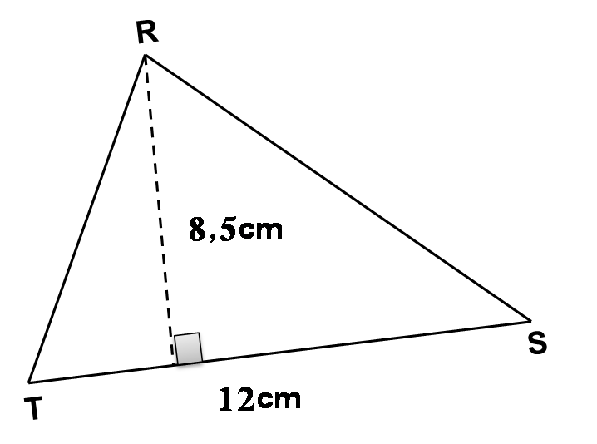  ــ احسب مساحة المثلث المقابل . |  | وظيفة .م  29 و 30 ص 160

مــذكــرات الأستـــــاذ : يـعـــقـــوب طـــــارق
: .....

المستــوى: الثانــــيـــة متــــــوســـط | المـــــادة : ريـــاضيــات
ميـــدان التعلم: أنشطة هندسية  الـــــوحـــــدة التعــليــمية : المثلث و الدائرة .  المـــــــوضــــــــوع : الدائرة المحيطة بمثلث . |  | المراجع: الكتاب المدرسي ، المنهاج ، الوثيقة المرافقة  الوسائل: سبورة
الكفاءات المستهدفة : معرفة إنشاء الدائرة المحيطة بمثلث .
المراحل | سير الدرس | الزمن | ملاحظات وتعاليق
تهيئة | استحضر مكتسباتي .  إعطاء أمثلة مباشرة على السبورة . |  | تذكير بعلاقة حساب  مساحة المثلث القائم.  مــراقبــــــة الأعمـــال  مقارنة الإجراءات المختلفة و الأخطاء المرتكبة.  معـــالجــــة الأخطــاء  ـ توضيح بأن نقطة تلاقي محاور الأضلاع في مثلث هي مركز الدائرة المحيطة  بهذا المثلث .
الأنشطة  تقديم الوضعية  +  فترة البحث | نشاط :  1/ ــ انقل الشكل المقابل على ورقة بيضاء .  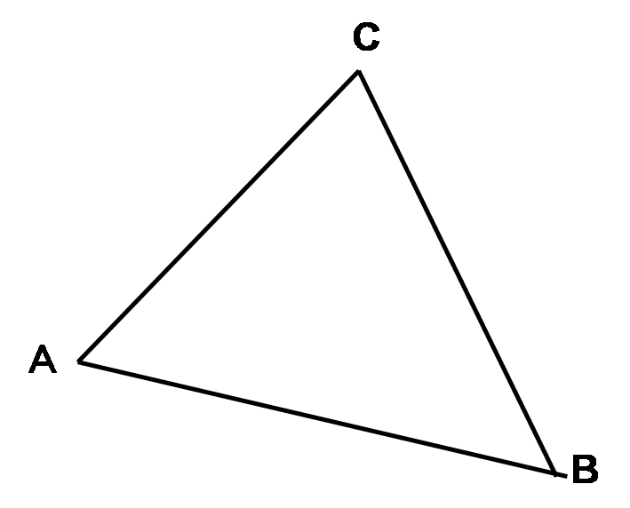  2/ ـ أنشئ $\left(∆_{1}\right)$ محور $\left[AB\right]$ ثمّ أنشئ $\left(∆_{2}\right)$ محور $\left[CB\right]$  فيقطع $\left(∆_{1}\right)$ في النقطة O .  3/ ـ انقل ثمّ أتمم مايلي :  $OA=OB$ لأن ...............................  $OA=…$ لأن .................................  نستنتج أن : $OA=…=…$  فالنقطة ......... متساوية البعد عن النقط C ، B ، A وهذايعني أنّ ..................  هي مركز دائرة $\left(∁\right)$ تشمل النقط A ، B ، C .  4/ ـ ارسم الدائرة $\left(∁\right)$
فترة العرض  والمناقشة | عرض بعض الإجابات المقترحة على السبورة ومناقشتها مع التلاميذ مع تصحيح  الأخطاء المرتكبة ومعالجتها .
معارف  حوصلة الاعمال المنجزة | معرفة :  ـ محاور أضلاع المثلث تتقاطع في نقطة واحدة ، هي مركز الدائرة التي تشمل رؤوس المثلث وتسمى  الدائرة المحيطة بمثلث .  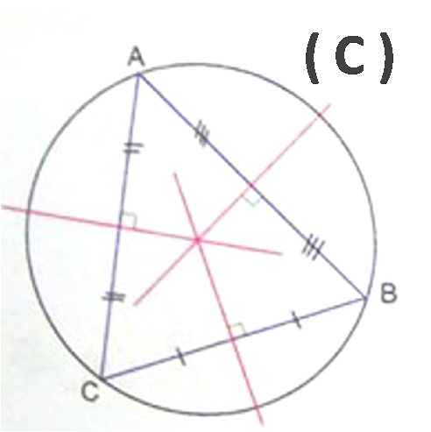  مثال :  المحاور الثلاثة للمثلث ABC تتقاطع في نقطة O .  النقطة O هي مركز الدائرة المحيطة بالمثلث ABC  حالة خاصة :  مركز الدائرة المحيطة بمثلث قائم هو منتصف الوتر .
استثمار  المعارف | تدريب :  ــ E ، F و G ثلاث نقاط ليست على إستقامة واحدة .  عين نقطة M بحيث تكون متساوية البعد عن النقط السابقة . |  | وظيفة .م  22 و 23 و 24 و 25  و 26 ص 160
مــذكــرات الأستـــــاذ : يـعـــقـــوب طـــــارق
: .....

المستــوى: الثانــــيـــة متــــــوســـط | المـــــادة : ريـــاضيــات
ميـــدان التعلم: أنشطة هندسية  الـــــوحـــــدة التعــليــمية : المثلث و الدائرة .  المـــــــوضــــــــوع : مساحة القرص . |  | المراجع: الكتاب المدرسي ، المنهاج ، الوثيقة المرافقة  الوسائل: سبورة
الكفاءات المستهدفة : معرفة حساب مساحة القرص .
المراحل | سير الدرس | الزمن | ملاحظات وتعاليق
تهيئة | استحضر مكتسباتي .  إعطاء أمثلة مباشرة على السبورة . |  | تذكير بعلاقة حساب  مساحة المثلث القائم.  مــراقبــــــة الأعمـــال  مقارنة الإجراءات المختلفة و الأخطاء المرتكبة.  معـــالجــــة الأخطــاء  ـ توضيح بأن القيمة 3,14  هي قيمة تقريبية للعدد $π$  و قاعدة حساب مساحة قرص تساوي جداء العدد $π$ و مربع  طول نصف قطر  هذا القرص .
الأنشطة  تقديم الوضعية  +  فترة البحث | نشاط :  ــ لحساب مساحة قرص نصف قطره r نستعمل القاعدة : $A= π×r^{2}$ حيث : $r^{2}=r×r$  و $π$ عدد ، إحدى قيمه المقربة إلى 0,01 بالنقصان هي 3,14 .  - احسب باستعمال هذه القاعدة مساحة القرصين المقابلين :  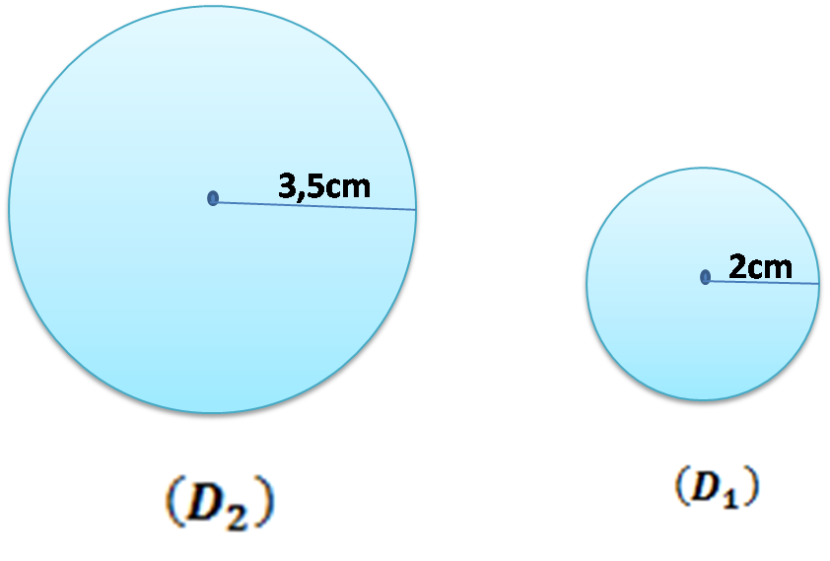
فترة العرض  والمناقشة | عرض بعض الإجابات المقترحة على السبورة ومناقشتها مع التلاميذ مع تصحيح  الأخطاء المرتكبة ومعالجتها .
معارف  حوصلة الاعمال المنجزة | معرفة :  حساب مساحة قرص :  مساحة قرص تساوي جداء العدد $π$ و مربع طول نصف قطر هذا القرص .  لدينا : $A=π×r^{2}$ أو $A=π×r×r$  - $A$ : مساحة القرص  - $r$ : طول نصف قطر القرص .  - $π$ : عدد ثابت ، إحدى قيمه المقربة إلى 0,01 بالنقصان هي 3,14 .  مثال :  احسب مساحة قرص نصف قطره 4cm.  لدينا : $A= π×r×r$  أي : $A= 3,14×4×4$ أي : $A= 50,24$  بالتالي مساحة القرص هي $50,24 cm²$ و هي قيمة تقربية .
استثمار  المعارف | تدريب :  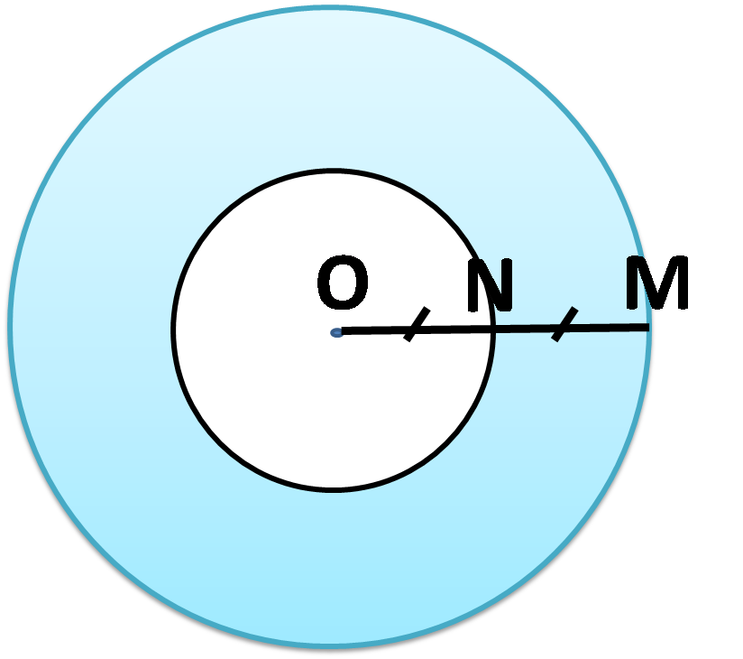  ـ احسب مساحة الحلقة ( الجزء الملّون ) .  علما بأنّ : $OM=6 cm$ ، $N$ منتصف $\left[OM\right]$ |  | وظيفة .م  31 و 32 و 34 و 35  ص 160

